Как расписать оконное стекло.
Имитация техники витраж.
Витражная техника имеет древнюю историю. Окно, украшенное мозаикой из цветного стекла, очень красиво и эффектно. Но к сожалению, по материальным и физическим затратам техника трудноосуществима в реальных условиях обычной школы.
Хочу поделиться с вами секретами техники росписи по стеклу, которую я использовала для украшения окон в нашем лицее. В процессе работы мне пришлось перепробовать разные варианты красочных составов и использовать разные материалы.
В результате получилось прочное полупрозрачное красочное покрытие, имитирующее витраж. Эта роспись не выгорает на солнце, окна с росписью можно мыть.
Но главное, роспись окон оживляет пространство школы переливающимся светом цветных узоров, радует учителей, детей и родителей, и технический персонал.
Подготовительный этап.
Вначале нужно определиться с тематикой росписи – в зависимости от того, какие кабинеты располагаются на этаже, можно подобрать и характер рисунка, и цвет. При выборе нужно помнить, что рисунок здесь надолго, он не должен быстро наскучить или слишком выделяться и отвлекать от основного – от учёбы.
Лучшие мотивы для росписи - природные. Природа - неисчерпаемая тема для фантазии художника и то, что понравится всем.
Листья, ветки, травы, цветы, просто природные волнообразные линии – вот те элементы, из которых составлялись композиции для росписей.
Делаем несколько эскизов. Здесь важно вот что - наш рисунок будет имитировать витражную технику, в которой сочетаются графический чёрный контур линий и цвет, поэтому рисунок нужно делать стилизованным, упрощённым.

Выполнение рисунка
Понравившийся эскиз надо перенести на картон. Для этого склеиваем при помощи скотча листы ватмана по размеру стекла. У меня получалось по 4-6 листов ватмана. Далее этот картон крепим на вертикальную поверхность и выполняем рисунок в натуральную величину. Сначала простым карандашом, а окончательный вариант обводим маркером. Этот картон потом нужно сохранить – были случаи, что стекло разбивали и по сохранившемуся рисунку восстановить роспись было не так сложно.
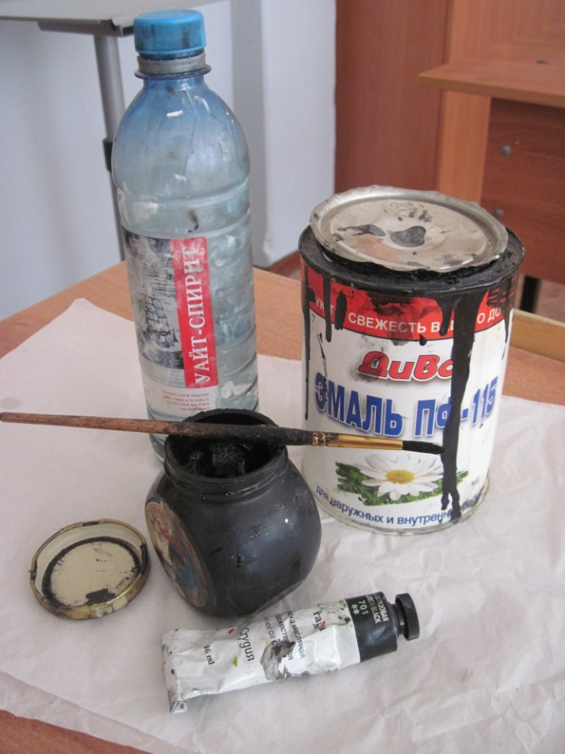
Начинаем выполнять рисунок на стекле: прикрепляем картон скотчем с обратной стороны окна (открываем первую раму), на лицевой стороне стекла обводим контур маркером. Готово!

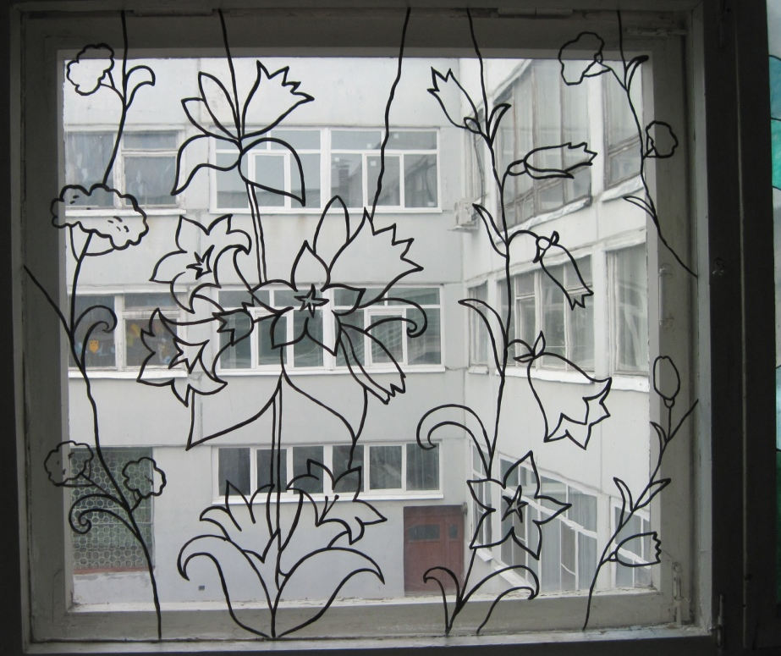
Теперь картон убираем и обводим рисунок уже с обратной стороны стекла при помощи кисточки (я брала беличью круглую кисть примерно 4 номер) вот такой смесью: чёрная эмаль ПФ - 115 и чёрная масляная художественная краска. Почему именно такое сочетание - было перепробовано много вариантов, подошёл именно этот- контур становится плотным, ровным, не просвечивается, как если брать одну эмаль, и быстро сохнет, в отличии от просто масляной краски без добавки. Рисунок должен как следует высохнуть. Приступить к раскраске можно на следующий день.
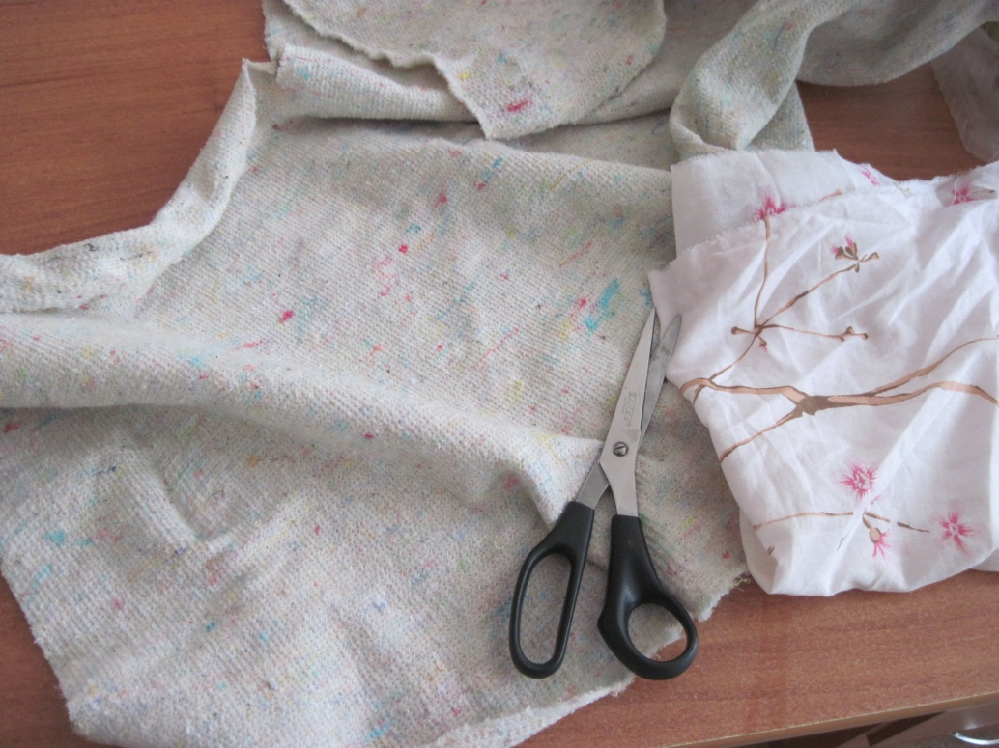
Подготовка к росписи
Для росписи мы должны приготовить:
для основы - бесцветный (именно так должно быть написано на банке!) лак для наружных работ ПФ и для цвета - художественные масляные краски. Наносить смесь лака и краски будем плоскими щетинными кистями и тампонами.
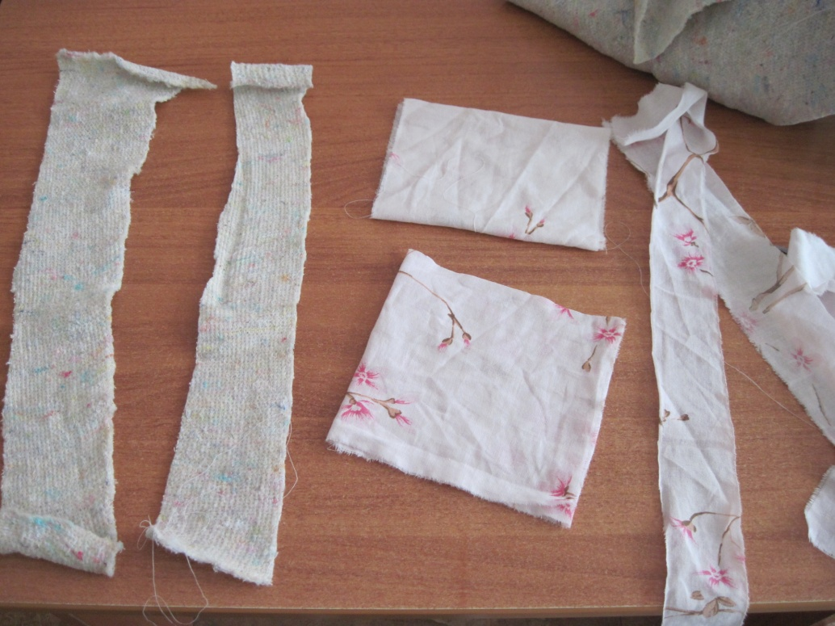
Как приготовить тампоны
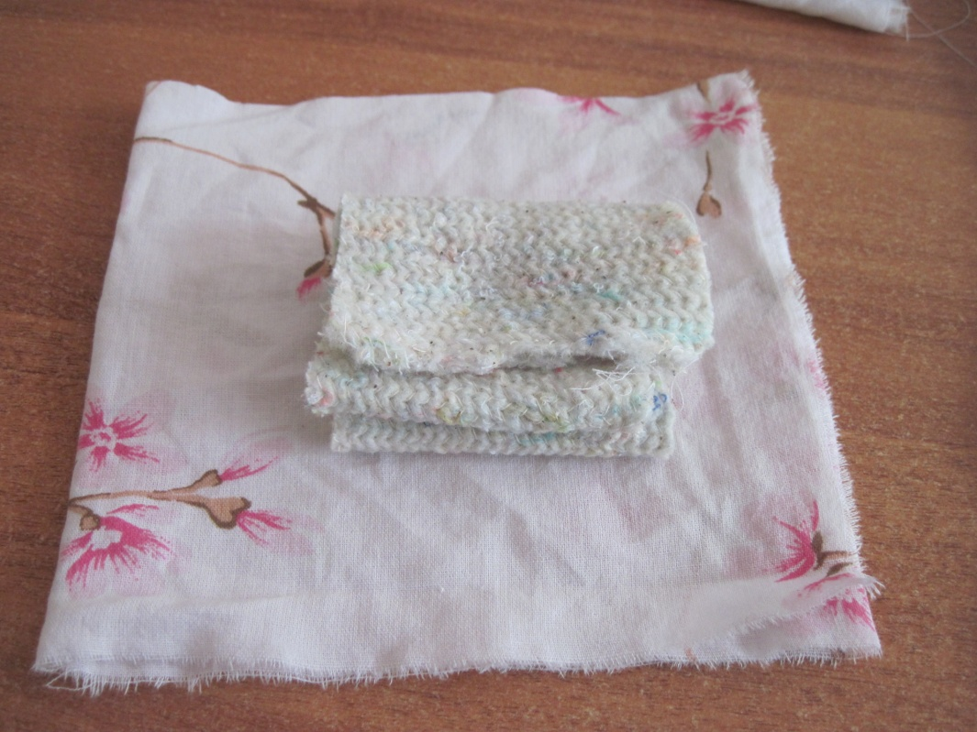
Для тампонов я брала старую хлопчатую ткань – снаружи нужна ткань без ворса, чтобы не оставались ворсинки на стекле, а внутрь лучше всего проложить кусочки хозяйственной ткани - не поролон. Заготавливаем три тампона – для красных, жёлтых и синих цветов. Тампоны заготавливают на каждый день новые.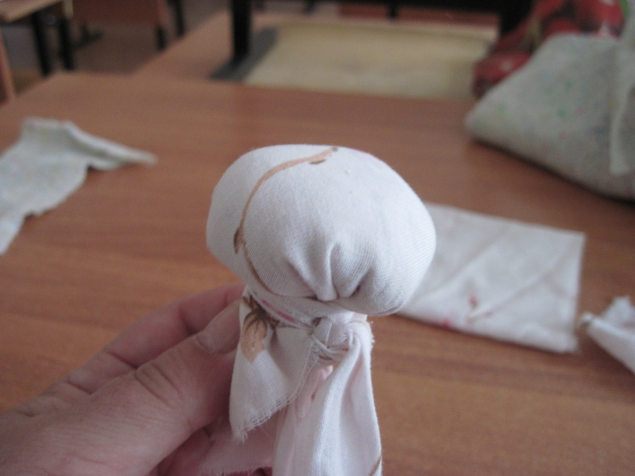

Готовим краски
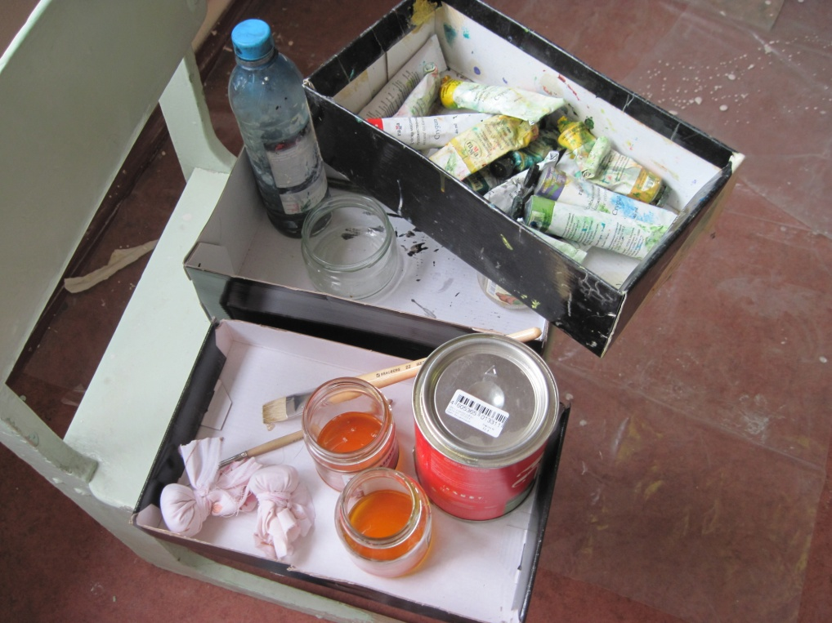
Краски лучше разводить в маленьких баночках с закручивающимися жестяными крышками, чтобы они не высыхали. Готовим несколько основных цветов – жёлтый, синий, красный и зелёный. Сначала льём в банку немного лака, потом добавляем краску, чтобы получить нужный оттенок.

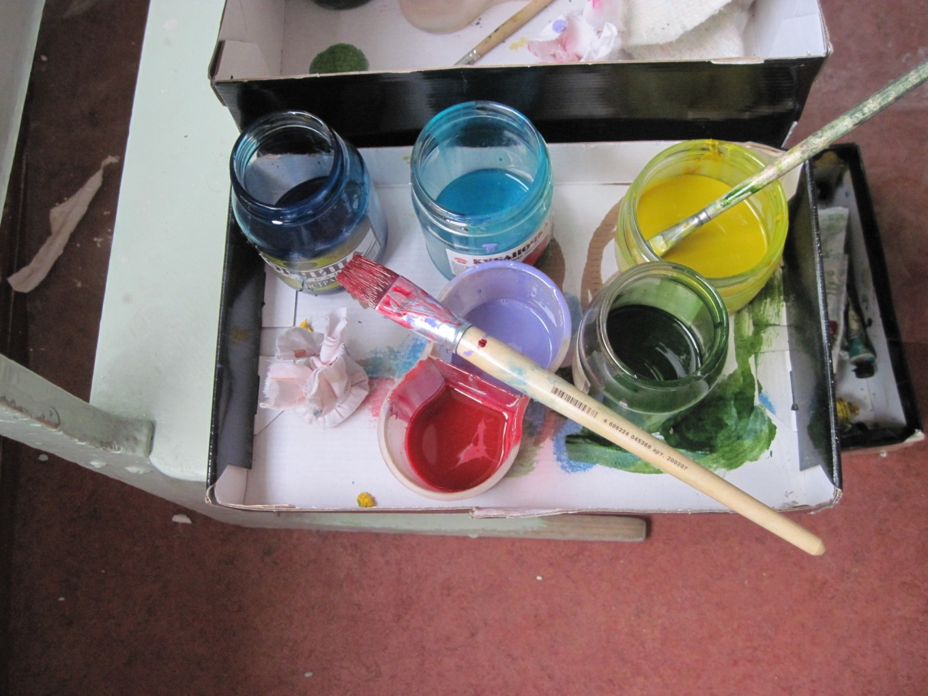

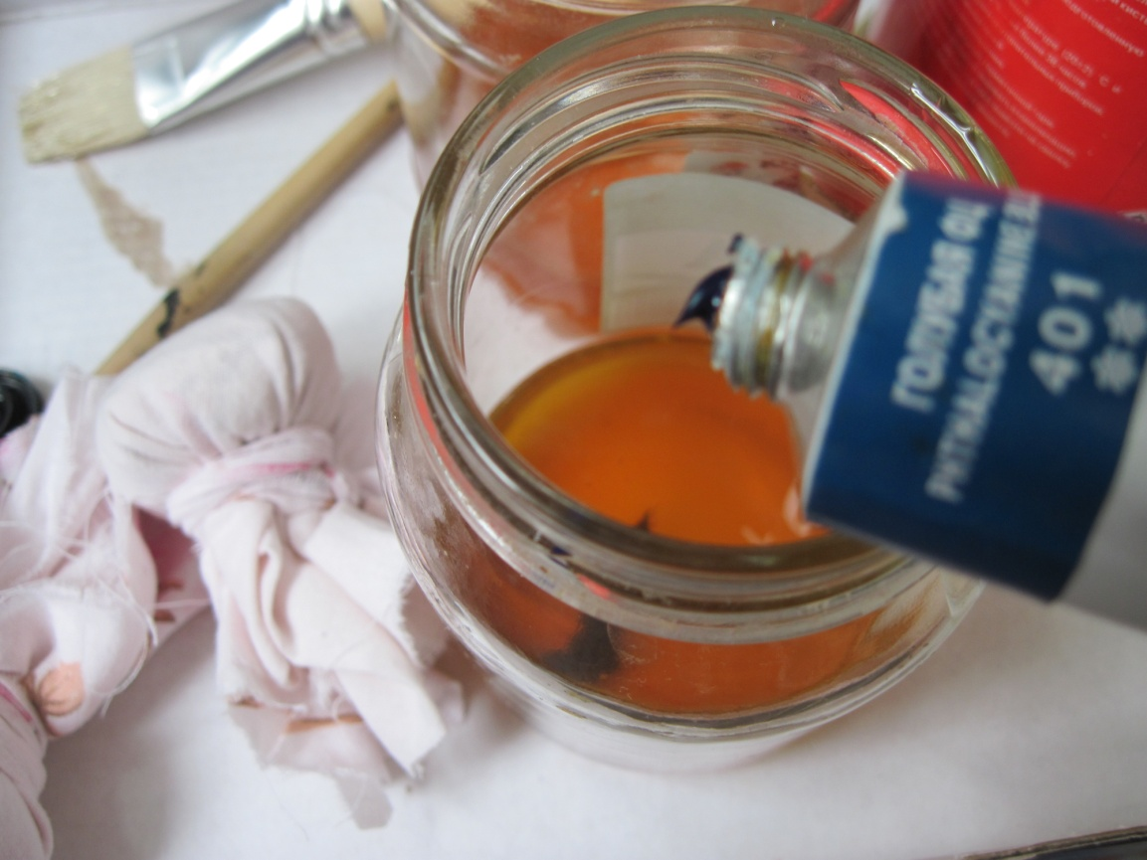

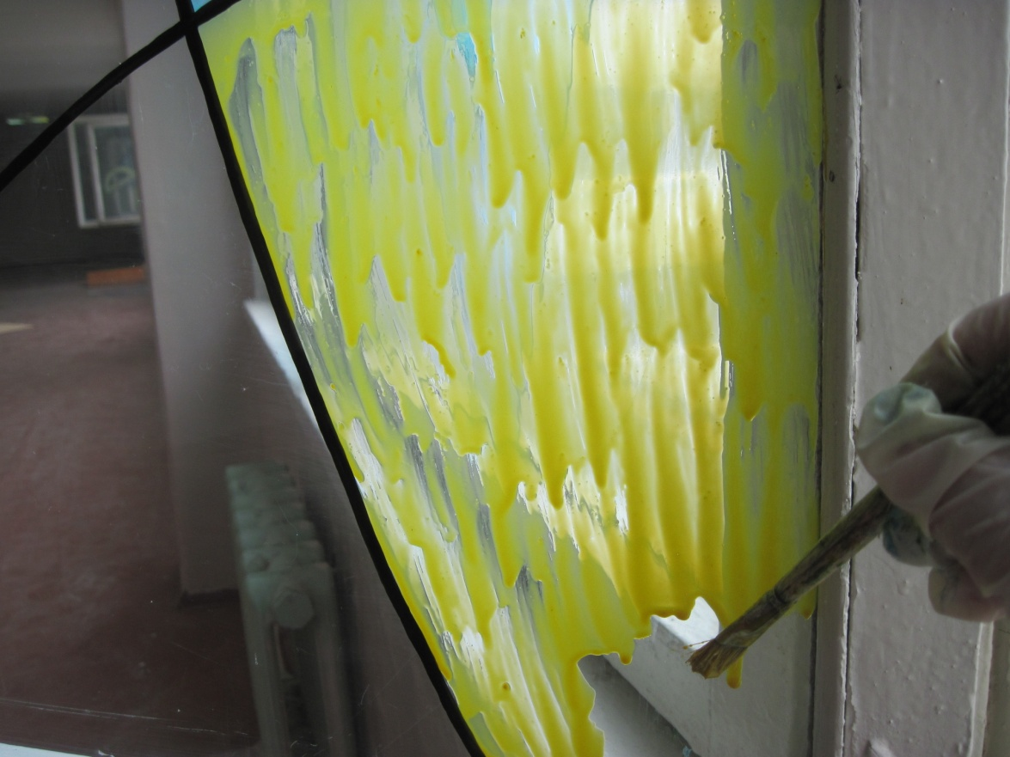
Раскрашивать рисунок будем с обратной стороны стекла. Начинаем работу с верхних участков. Наносим краску кистью мазками снизу вверх, подбирая одновременно образующиеся потёки
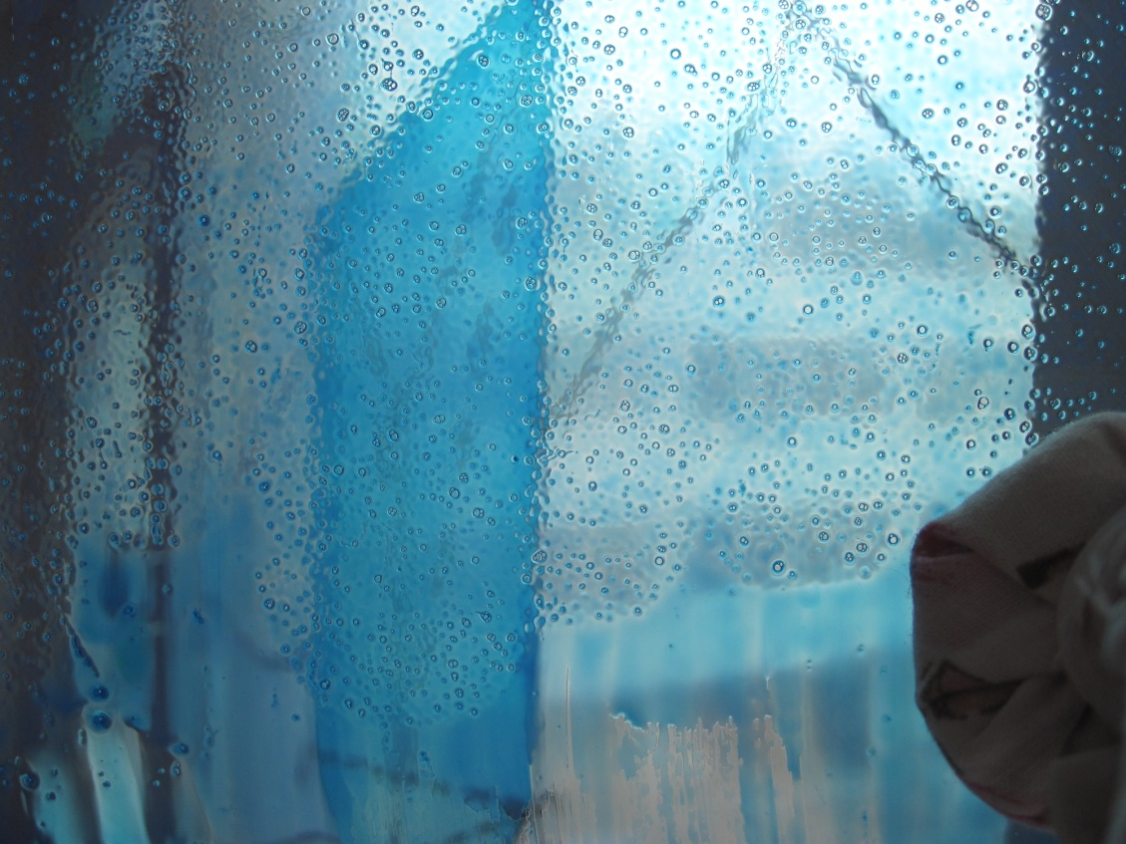

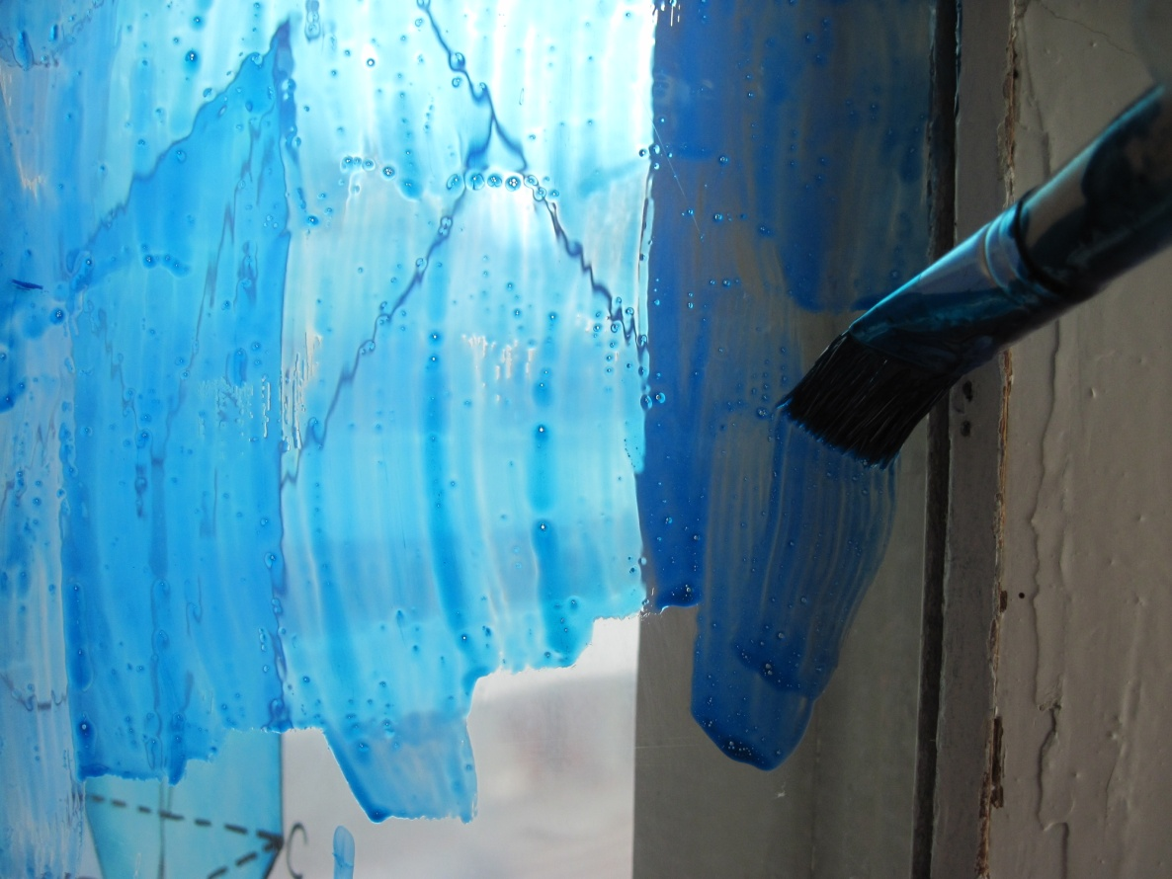
Затем тампоном снизу вверх краску выравниваем. При этом цвет значительно высветляется, это надо учитывать при составлении колера, а поверхность становится похожа на полупрозрачную льдинку.

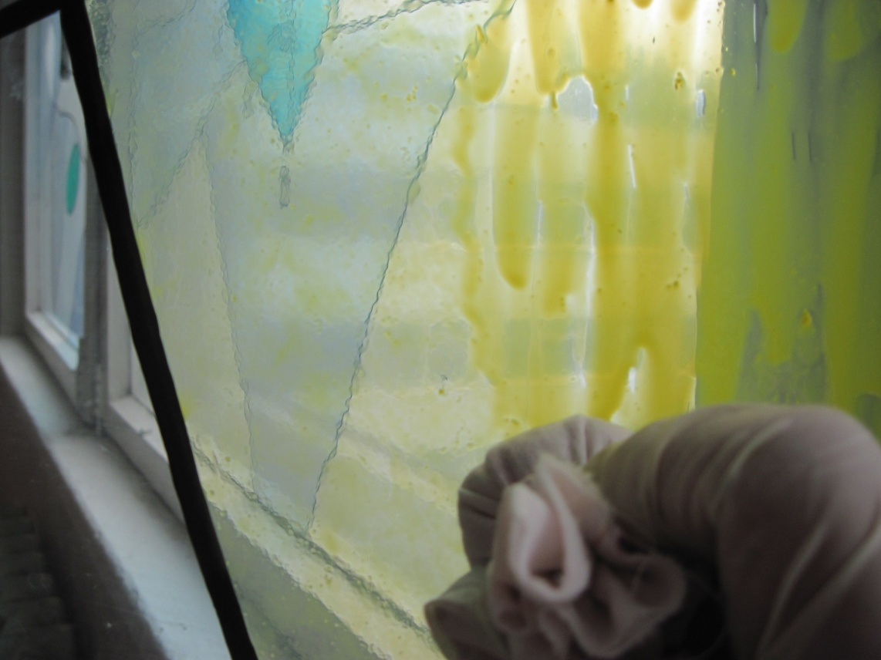
И так одним колером лучше покрыть сразу несколько кусочков росписи. Соседние участки надо закрашивать аккуратно, чтобы не смешался цвет.
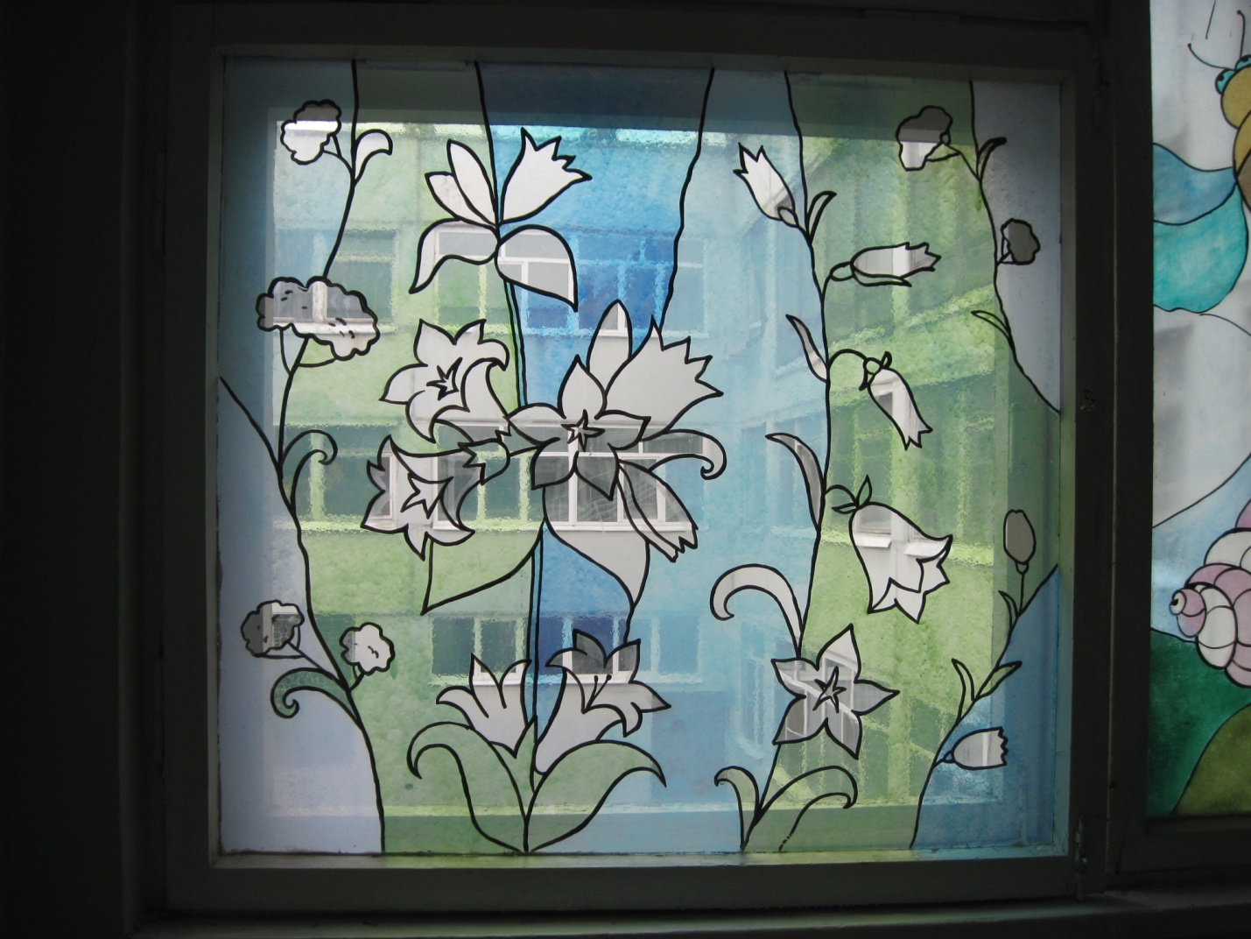

Если в процессе работы получатся помарки или, например, не понравится какой-то оттенок - это можно исправить при помощи уайт- спирита и тряпки .
Полученную роспись оставляем высыхать примерно на сутки. После этого её можно протирать влажной тряпкой.
Желаю творческих успехов и вдохновения!
Примеры росписи школьных окон
